COMENTARIO DUN TEXTO HISTÓRICO

Un texto histórico é un documento que nos proporciona coñecemento sobre determinadas cuestións históricas pero que, para compréndelo, debemos facer unha análise do mesmo.
O obxectivo é achegarnos á comprensión dunha determinada etapa da historia a partires de elementos proporcionados polo texto; por iso, é moi importante a contextualización dos documentos.
Temos que facer unha labor de interpretación do que o autor ou autores nos din, como o din, cando, por que e onde, sempre relacionándoo con o seu contexto.
Para iso é necesario:
1.- Saber interpretar o texto; e dicir, ver a intención ou o espírito do mesmo.
2.- Reter as ideas esenciais e non perder a liña argumental.
3.- Comprender o como e o por que do texto.
4.- Aplicar ao comentario un método científico que permita abarcar todo canto teña de interese e, que dese xeito, se podan extraer conclusións e valoracións.

PREPARACIÓN DUN COMENTARIO

TRABALLO PREVIO:

- Lectura atenta do texto
- Numeración ( de cinco en cinco liñas)
- Articulación e organización: identificación das ideas ou temas (subliñado). Agrupación temática das ideas e nocións específicas. Xerarquización ( cales ideas ou temas son principais e cales secundarias).
- Aclaración dos termos e das dúbidas posibles.

A elección do método de explicación ou desenvolvemento do comentario ten que seguir un ordenamento temático e persoal das ideas (máis científico e axeitado). Non se debe comentar documento a documento. A analise ten que ter unha redacción unitaria, lóxica e coherente, defendendo a súa analise cos documentos dados.

ESTRUCTURA DO COMENTARIO

a) Introdución: é a presentación sintetizada do documento, súa contextualización. Non pode ser moi extensa. Serve para situarnos. Ten que conter:
- natureza do texto: indica o seu carácter: público (constitucións, leis, tratados, pactos, decretos, ordes, declaracións, …) ou privado (cartas, biografías, testamentos, memorias, ….).
- Ademais, temos que facer unha segunda clasificación segundo o tipo de documento:
  - xurídico: si é un texto legal ou establece normas: leis, constitucións, decretos, tratados, pactos, escrituras notariais, ...
  - Testemuñal: memorias, autobiografías, relatos de feitos, acontecementos vividos polo autor, anotacións privadas (diarios)
  - Circunstanciais: se o texto está orixinado nunha circunstancia concreta: declaracións, resolucións ou acordos sen carácter legal, escritos ou informes de todo tipo, discursos, arengas, proclamas, noticias de prensa, …
  - Narrativo ou literario: obras literarias que reflicten a realidade ou parte dela, artigos de opinión, artigos de prensa, ...
  - Historiográficos: cando o autor é posterior aos feitos, que son tratados por el como historiador ou investigador dos mesmos.
  - Económico: cando os feitos aos que se refire o texto teñen ese carácter
  - Social: cando un texto faga referencias directas a aspectos sociais da época na que vive ou de épocas pasadas
  - Iconográfico: cando o documento é unha pintura, debuxo, viñeta, fotografía ou calquera outra imaxe que sirva para ilustrar unha época ou circunstancia histórica á que teñamos que facer referencia.
  - Estatístico: cando se trata dunha gráfica, estatística ou calquera outra táboa que analice datos.
  - Mapa: xeográfico, temático, histórico, …

- circunstancias históricas nas que se produce, é a contextualización.
- autor: pode estar explícito ou non. Certos documentos carecen de autor pola súa propia natureza pero si teñen un “inspirador”. Por exemplo, a Constitución de 1812 está asinada polas Cortes de Cádiz.
Só falaremos do autor se ven a conto, é importante por se mesmo ou para unha mellor comprensión do texto.
- data de redacción: ten que ser o máis aproximada posible.
- lugar: ten que ser tamén o máis axustado posible.
- tema ou temas centrais do comentario ou ben liña argumental dos documentos.

b) Explicación ou analise : é a parte máis complexa, a máis importante e extensa. Depende da articulación e organización de temas ou ideas e de conceptos claves que deduciramos na fase de preparación. A estrutura debe ser ordenada; e dicir, ten que responder a un plan de argumentación con unha progresión lóxica. Pode ir do máis simple ao máis complexo, do xeral ao particular.
Para unha boa explicación é necesario ter as ideas ben organizadas. Para iso hai que ter en conta do que trata o texto e os nosos coñecementos da época e das circunstancias. É necesario facer referencias ao texto, sinalando entre parénteses a liña, artigo ou parágrafo a que nos esteamos referindo.
Para iso, iremos collendo cada idea do texto segundo a nosa planificación previa e comentándoa nun parágrafo. Faremos unha crítica histórica desa idea sen limitarnos a formulala. Hai que comentar por que se afirma iso nel texto e a súa finalidade, cal é a súa ideoloxía, o seu alcance, a situación histórica, social, xurídica e comparala con outras situacións similares coetáneas. O que comentar dependerá dos vosos coñecementos do tema.

c) Conclusión:
- Reagrupamento das ideas básicas do texto (resumo)
- Credibilidade ou autoridade do texto. Problemas ligados ao autor, coetanidade, intención, carácter do documento, transmisión, repercusión, etc.
- Alcance e interese do texto.
- Debe estar lonxe de calquera opinión de tipo persoal (me gusta, non me gusta, …). Debe ser, ante todo, OBXECTIVO.

ERROS MÁIS FRECUENTES

- Digresión ou disertación: consiste en equivocarse no tipo de exercicio e utilizar o texto como pretexto para facer un tema dos que se atopan no texto, facendo pouca referencia ao mesmo e, polo tanto, sen comentario.
- Paráfrase: é volver contar exactamente o mesmo que di o texto con unha linguaxe máis actual pero sen aportar nada á interpretación, nada que o explique e nos axude a comprender a época histórica á que fai referencia.
- Precipitación: é facer un comentario sen orde. Este desorde se reflicte de varios xeitos segundo os casos: se pon todo na introdución sen explicación ningunha, se repiten as ideas, as nocións básicas se explican fora de contexto, non hai un fío condutor, a conclusión non aporta nada, etc..
- Estílesmo: Fixarse só nos aspectos de estilo do texto: É moi frecuente cando non se fixeron comentarios histórico e si literarios.
- Personalismo: Trátase de dar a nosa opinión sobre o texto ou un xuízo moral sobre o mesmo. Isto non é admisible por que trata se de ser o máis obxectivo posible. Pódese valorar o alcance, a fiabilidade do documento pero non considerar bos o malos os feitos aos que se alude segundo a nosa opinión.

CONSELLOS PRÁCTICOS

  - Calcular o tempo que dependerá da duración da proba e si hai ou non outras cuestións na mesma.
  - Unha boa lectura lenta e comprensiva é fundamental no desenvolvemento posterior do comentario.
  - Subliñar de distintas cores as distintas liñas de ideas ou temas que atopemos coa fin de non esquecer ningunha.
  - Facer un esquema previo.
  - Utilizar un vocabulario histórico axeitado e ser coidadosos coa redacción, a ortografía e a presentación.

COMENTARIO DUNHA CONSTITUCIÓN

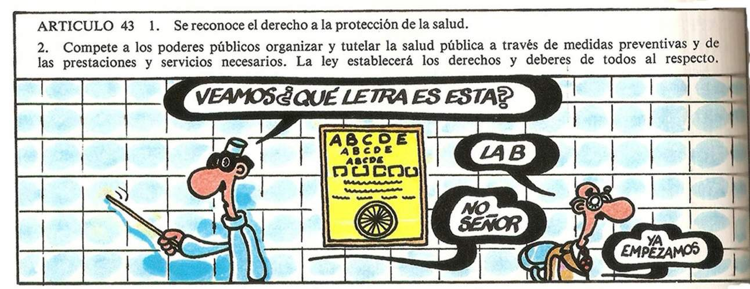

Unha Constitución reflicte a expresión dos principios políticos polos que se rexe un Estado liberal ou democrático. Amosa a situación política dese momento: modelo de estado, principios e valores, organización, recoñecemento ou non dos dereitos e deberes dos cidadáns, etc.
Para analizala temos que:
1.- PRESENTAR O DOCUMENTO: dicir cal é a Constitución que imos a comentar, as circunstancias da súa elaboración e promulgación e quen son os seus inspiradores.
2.- DESCRICIÓN E ANÁLISIS DO SEU CONTIDO: facer unha análise partindo dos conceptos fundamentais: soberanía, forma de goberno, organización dos poderes, tipo de sufraxio, relacións institucionais ( p.ex: Igrexa -Estado), deberes e dereitos, aspectos económicos, etc.
É importante neste apartado o uso correcto da terminoloxía xurídica que adoita empregarse.
3.- ANÁLISE E COMENTARIO: neste punto farase unha valoración do texto constitucional considerando:
  - en que medida recolle a relación das forzas políticas dese momento.
  - que problemas sociais e políticos determinaron a súa elaboración e os seus contidos.
  - que correntes de pensamento expresa (conservadora, liberal, republicana, ...).
  - que vixencia e aplicación tivo.
  - que influencia tivo sobre outras constitucións.
  - que posibles valoracións se fixeron dela.

4.- CONCLUSIÓN: farase unha breve recollida dos elementos máis significativos dos apartados anteriores e unha valoración do documento.

ANÁLISE- COMENTARIO DE SERIES ESTADÍSTICAS

Para súa analise debemos:
1.- Presentar os datos: é necesario indicar a natureza e tipo dos datos, a unidade base da cuantificación e a procedencia dos mesmos (que organismo os publica, que historiador os recolle ...).
2.- Describer a serie: hai que mencionar criterios temporais, situación xeográfica, tendencia xeral e variacións que se aprezen.
3.- Comentario e análise da serie: se debe construír un marco teórico para analizar a serie; p.ex; si son datos demográficos temos que relacionalos coa situación económica, política, bélica, etc. E de xeito ordenado temos que :

- formular unha hipóteses explicativa do comportamento dos datos.
- desenvolver unha reflexión sobre o seu significado histórico que describan causas e consecuencias.
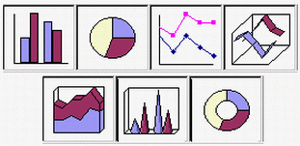
Diferentes tipos de gráficas ou sistemas estatísticos

Comentario de mapas históricos

Os mapas históricos constitúen un elemento ilustrativo de primeirísima importancia, toda vez que nelo se representan os feitos históricos na súa realidade espacial e temporal, que son os dous aspectos fundamentais sobre os que se deberá centrar a atención: o xeográfico, como expresión da localización espacial dos feitos; e o cronolóxico como elemento de localización temporal.
Convén coñecer, ademais, qué tipo de mapa nos propoñemos analizar:

Mapas demográficos, os que reflicten os diferentes aspectos da demografía (migracións, crecemento da poboación, etc.).

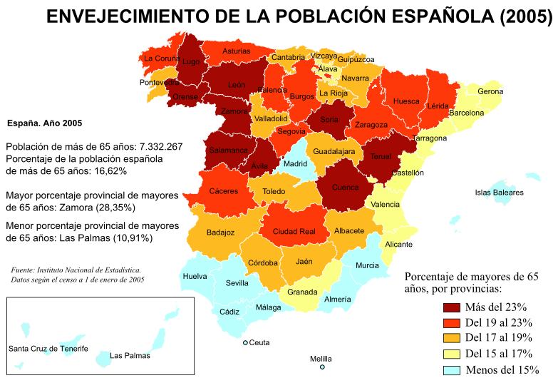

Mapas económicos, os que indican a expresión espacial dos feitos económicos (áreas homoxéneas en canto a renda per cápita, de cultivos determinados, rexións industriais, xacementos minerais, etc.), ou a súa localización concreta (núcleos industriais, portos comerciais, localización de plantas enerxéticas, etc.).

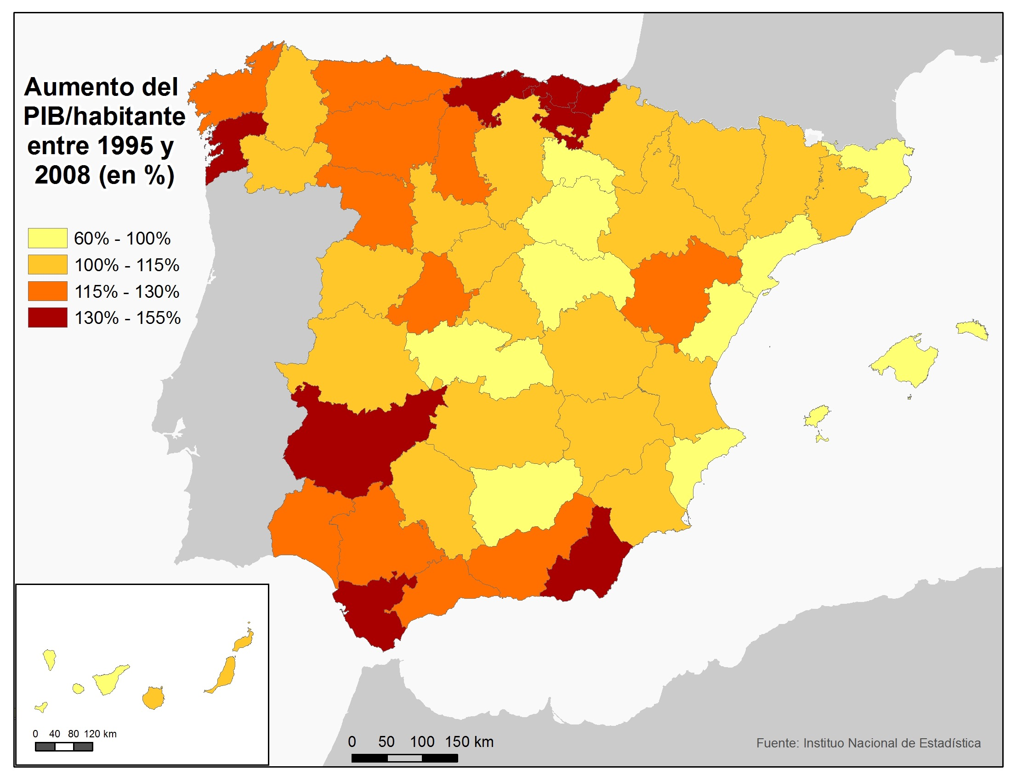

Mapas políticos ou político - sociais. Expresan principalmente os límites actuais entre Estados, ou a súa evolución ao longo dun período determinado. Do mesmo xeito poden representar a evolución dun fenómeno histórico (evolución de un área cultural, expansión dun feito revolucionario ou dun fenómeno bélico,…).

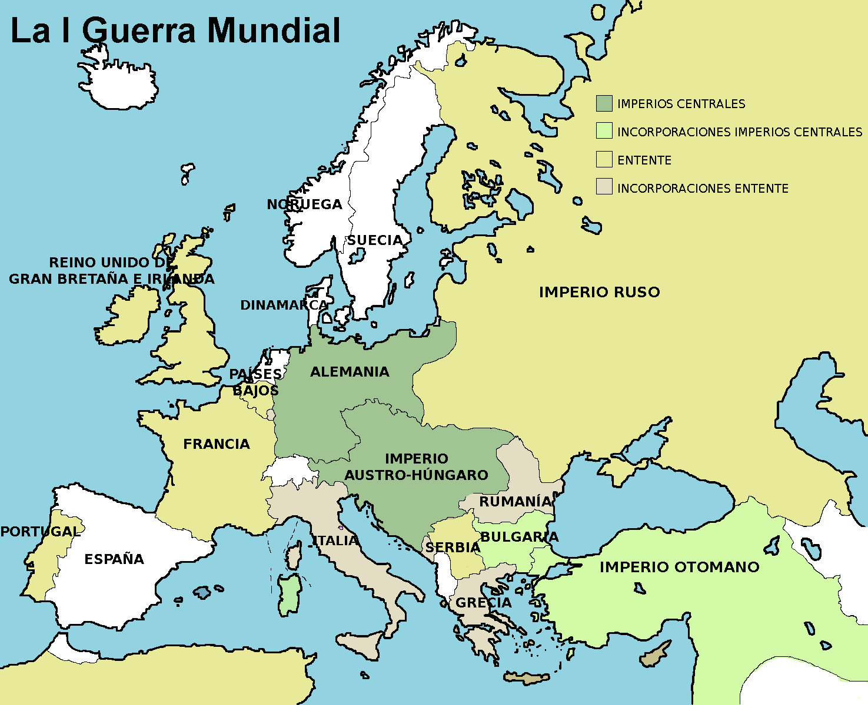

Metodoloxía do análise e comentario de mapas históricos.

É similar á exposta en relación con o comentario de texto que, en definitiva, se reduce aos tres tempos esenciais daquel: a) qué é? (identificación); b) análise detallado dos elementos; c) establecer a conclusión que proceda.

a) Qué é? (identificación do mapa).

Nesta fase inicial, de cuxa correcta realización depende o éxito do comentario, se deben determinar con precisión os seguintes aspectos:

  - Qué tipo de mapa é? (económico, demográfico, político,…).
  - Identificación do territorio representado, é dicir, país, rexión, … onde se localiza o fenómeno.
  - Localización do feito histórico, político o económico que se trata de estudar.
  - Datación temporal si o mapa é sincrónico (nun momento dado); o se a súa evolución está expresado en perspectiva diacrónica (estudo dos feitos a través do tempo).

b) Análise de elementos.

É necesario seguer os seguintes pasos desde o principio:

- Coñecer o título e identificar canto se expresa na lenda, así como as tramas ou magnitudes utilizadas, de xeito que saibamos "de qué va o tema" e como interpretar os elementos que deberemos analizar.
- Identificar todos os detalles que aparezan a través dos seus símbolos ou iconas.
- Seleccionar só aqueles que conveña analizar.
- Determinar que é o principal que aparece e que o secundario, dependendo da intencionalidade que inicialmente se adopte á hora de estudar un ou todos os aspectos reflectidos no mapa.
- Describir o feito ou feitos detectados, situalos temporalmente e remitilos a seu verdadeiro contexto histórico.

c) Conclusión

É o aspecto máis importante do proceso, toda vez que nel culmina e se resumen os demais. Na conclusión, que deberá ser o máis breve posible, se resumirán as ideas e análise dos elementos nunha síntese coherente, establecendo, segundo proceda, a valoración do feito estudado.

